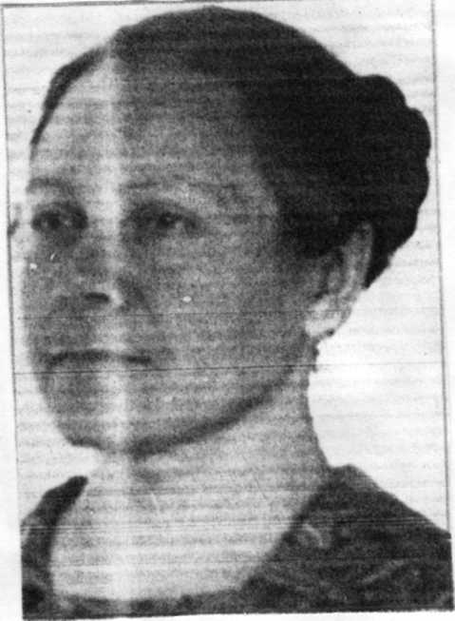

БАЛАКИРЕВА
Лидия Николаевна.

1928 - 2006
Балакирева Лидия Николаевна родилась 29 июня 1928 года в селе Грязнуха в семье парторга.
Окончила 7 классов школы.

Когда началась война, папа, Булычев Николай Павлович, работал председателем парторганизации в селе Лисичкино Аткарского района Саратовской области. В это тяжелое время Лидия Николаевна вместе с мамой работала на овчарне. Затем папу направили в совхоз «Тракторный» заместителем директора. В начале войны он ушел на фронт добровольцем и погиб под Москвой.

Долгое время Лидия Николаевна работала заведующей детским садом. После выхода на пенсию некоторое время работала сторожем на МТМ.

Вырастила двух детей, которые получили профессиональное образование. Имеет четверых внуков.

